OSAKA KOBE OKAYAMA KURASHIKI
AUTUMN 5D3N
ทัวร์ เรียล เรียล…โอซาก้า โอคายาม่า จัดว่าเด็ด

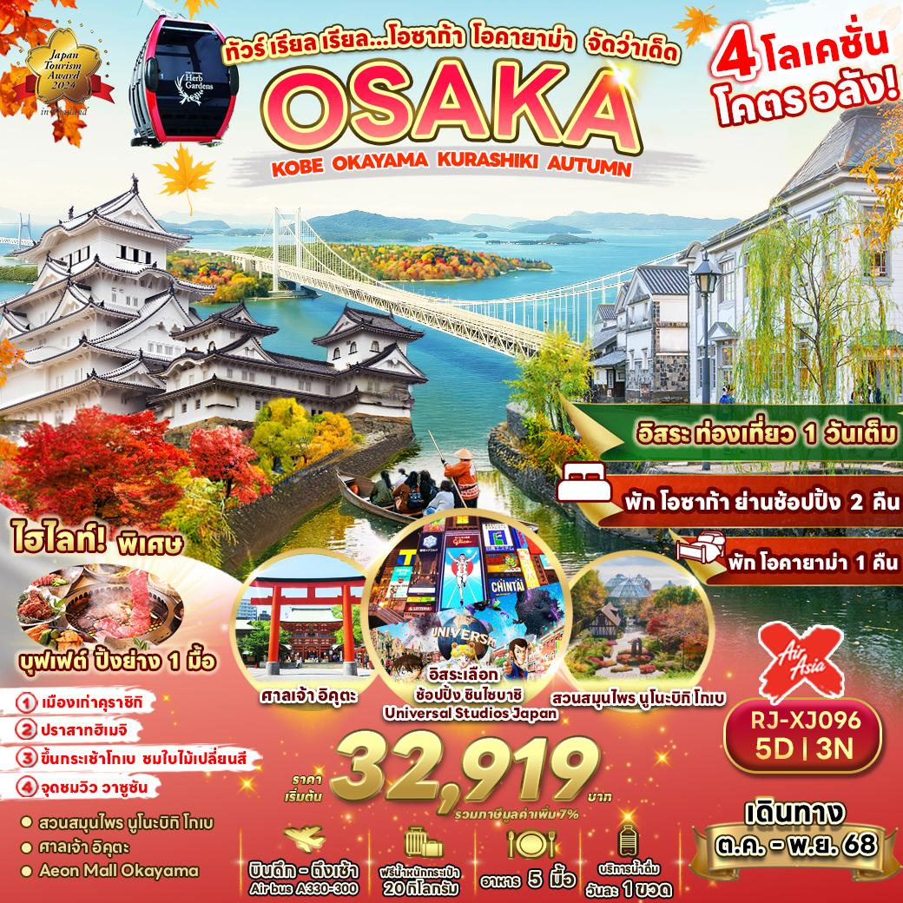

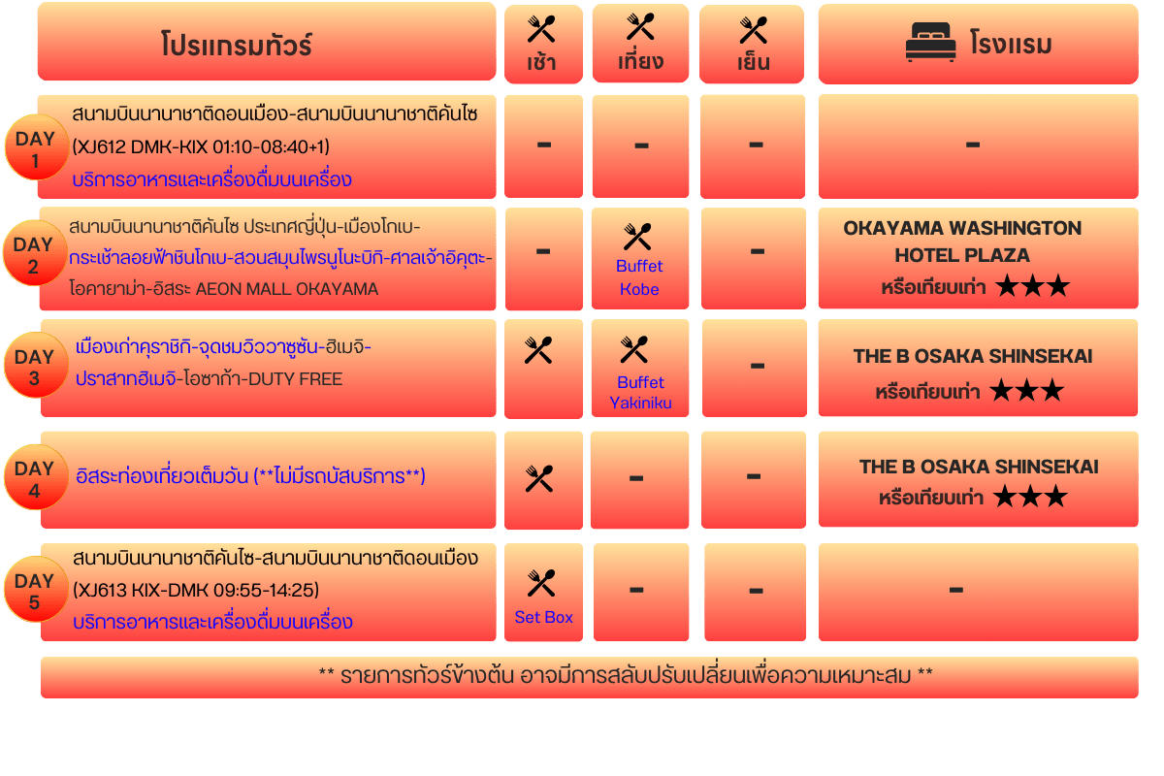




อัตราค่าบริการ
กำหนดการเดินทาง | Ticket PNR | ราคา
 |  | ผู้ใหญ่ | เด็กอายุต่ำกว่า 2 ปี | พักเดี่ยว
07-11 ตุลาคม 2568 | QBDZ9T | 32,919.- | 8,900 | 9,900
8-12 ตุลาคม 2568 | Q2TQVR | 32,919.- | 8,900 | 9,900
14-18 ตุลาคม 2568 | Z6R3XI | 35,919.- | 8,900 | 9,900
15-19 ตุลาคม 2568 | W43EKB | 35,919.- | 8,900 | 9,900
16-20 ตุลาคม 2568 | X36D9B | 35,919.- | 8,900 | 9,900
29 ตุลาคม-02 พฤศจิกายน 2568 | WFTSPX | 35,919.- | 8,900 | 9,900
30 ตุลาคม-03 พฤศจิกายน 2568 | NEMF5X | 35,919.- | 8,900 | 9,900

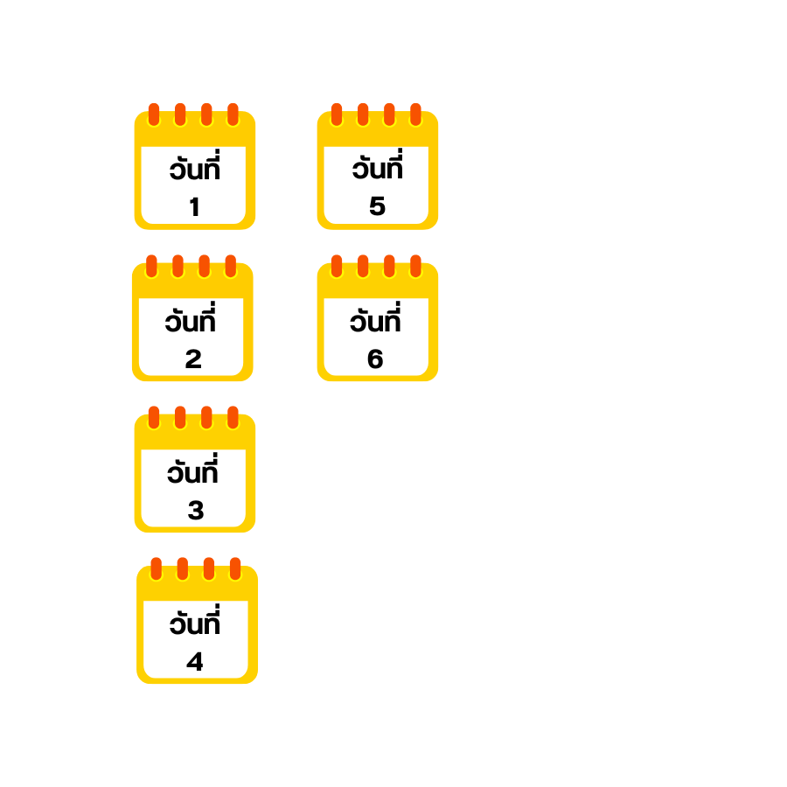
สนามบินนานาชาติดอนเมือง (กรุงเทพฯ)

21.00 น. คณะพร้อมกัน ณ อาคารผู้โดยสารขาออกระหว่างประเทศ ชั้น 3 ประตู 1
สนามบินนานาชาติดอนเมือง เคาน์เตอร์ สายการบิน THAI AIR ASIA X (XJ)
พบเจ้าหน้าที่ของบริษัทฯ คอยให้การต้อนรับและอำนวยความสะดวก
สนามบินนานาชาติคันไซ ประเทศญี่ปุ่น-เมืองโกเบ-กระเช้าลอยฟ้าชินโกเบ- สวนสมุนไพรนูโนะบิกิ-ศาลเจ้าอิคุตะ-โอคายาม่า-อิสระ AEON MALL OKAYAMA

01.10 น. ออกเดินทางสู่ เมืองโอซาก้า ประเทศญี่ปุ่น โดยสายการบิน THAI AIRASIA X (XJ)
เที่ยวบินที่ XJ 612
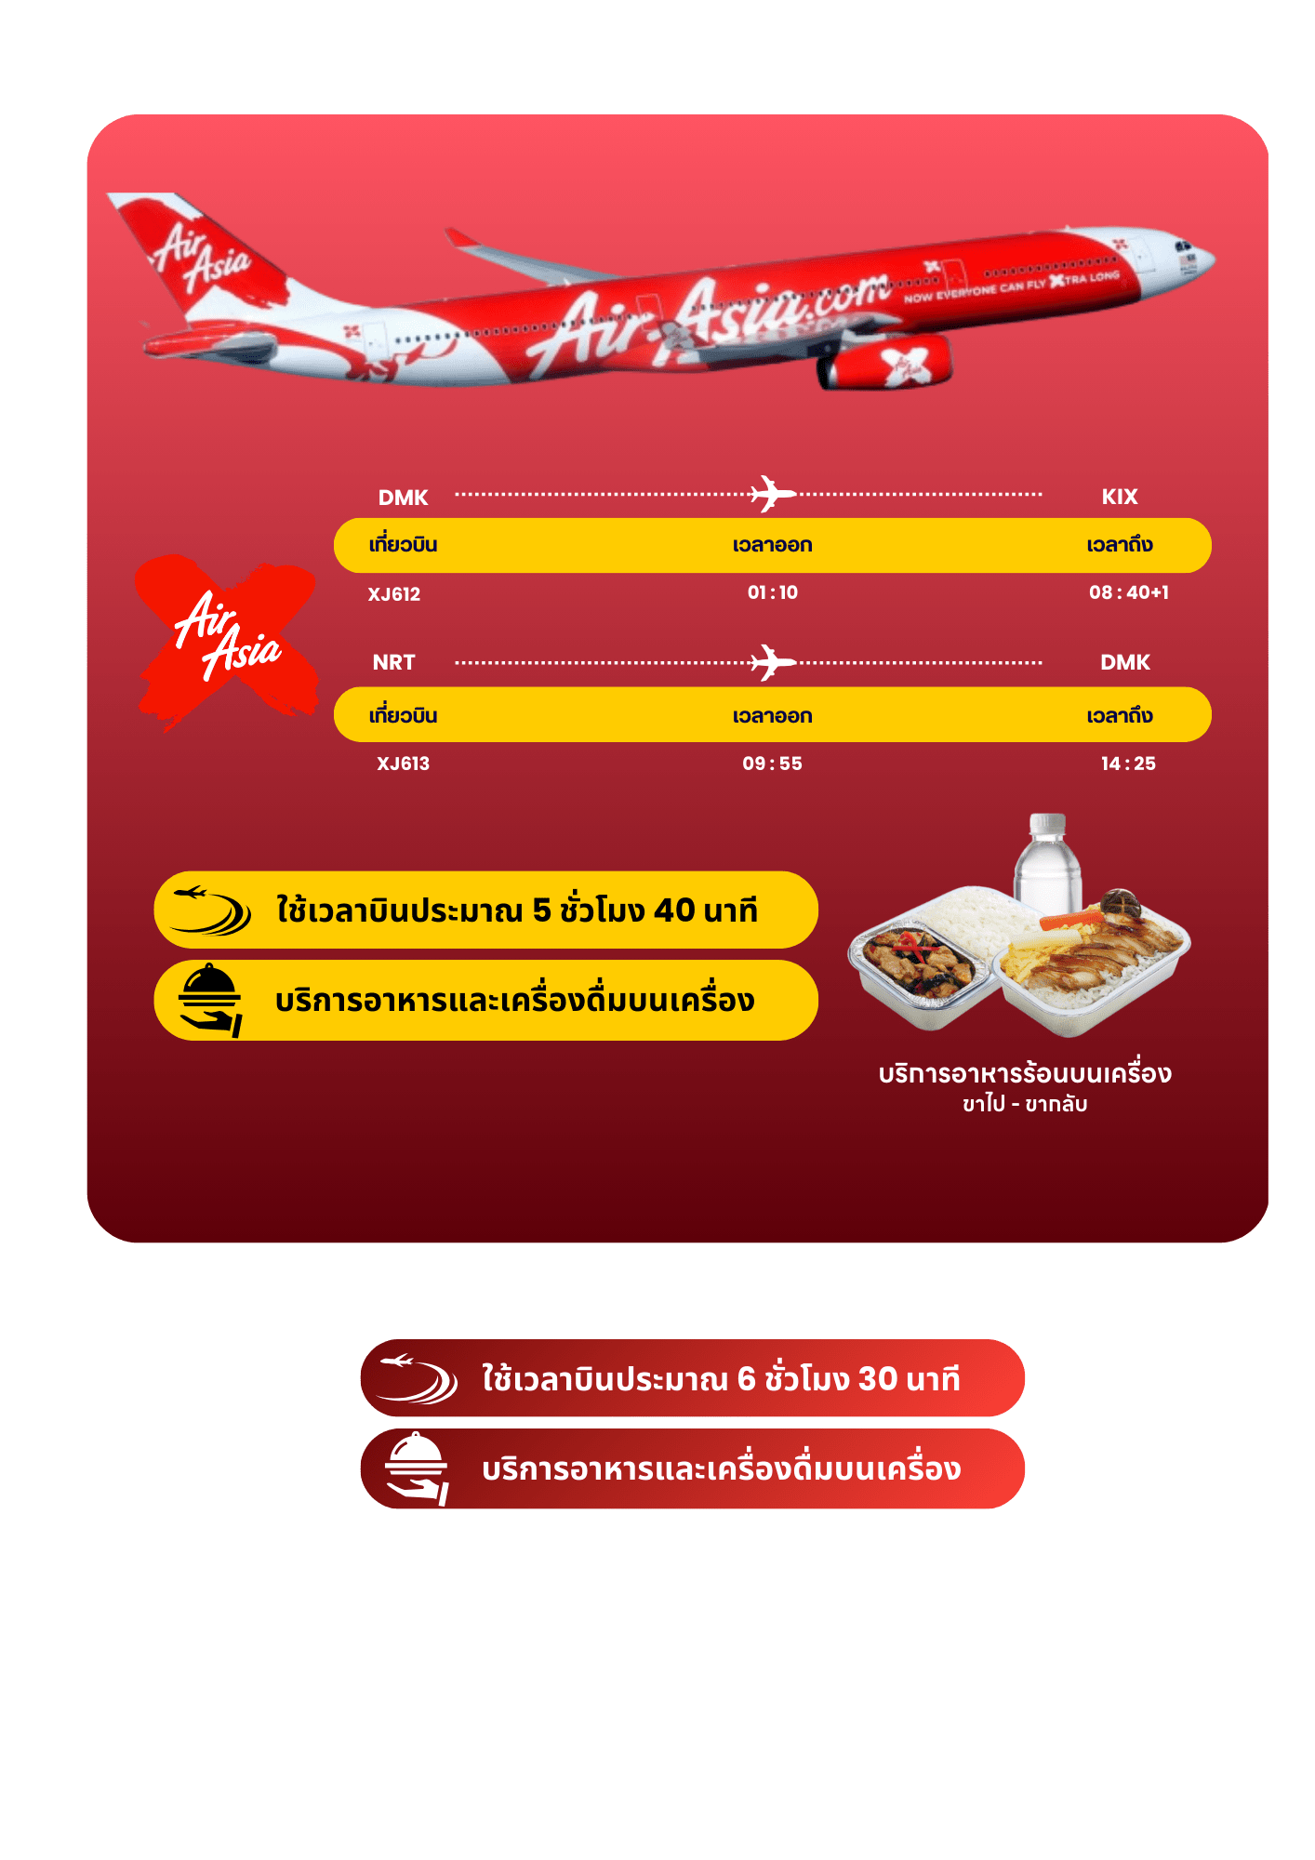

08.40 น. คณะเดินทางถึง สนามบินคันไซ ประเทศญี่ปุ่น (**เวลาที่ประเทศญี่ปุ่นจะเร็วกว่าประเทศไทย 2 ชม. ควรปรับนาฬิกาของท่านเพื่อสะดวกในการนัดหมาย) จากนั้นนำท่านสู่ เมืองโกเบ (Kobe) เป็นเมืองท่าที่ติดต่อค้าขายกับต่างชาติมาตั้งแต่อดีต เลยมีการผสมผสานกันระหว่างวัฒนธรรมญี่ปุ่น และตะวันตกให้เห็นได้ทั่วไปทั้งอาคารบ้านเรือน และอาหารการกินจนอาจจะนึกว่ากำลังเดินอยู่ในประเทศแถวยุโรปเลยทีเดียว

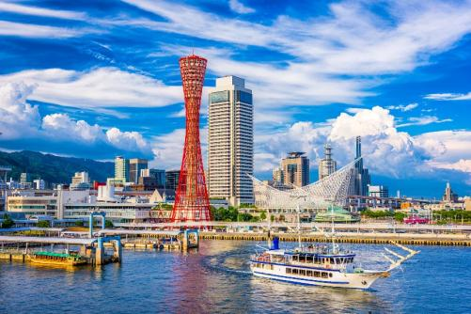

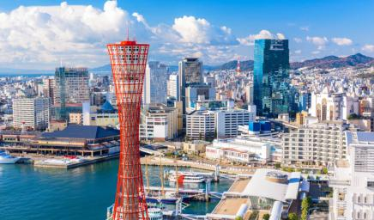

จากนั้นนำท่าน ขึ้นกระเช้าชินโกเบ (Shin-Kobe Ropeway) ทางทิศใต้ของภูเขารอคโกะ (Mt.Rokko) นับได้ว่าเป็นกิจกรรมยอดนิยมที่นักท่องเที่ยวส่วนมากมักจะมาขึ้นกระเช้าเพื่อจะได้ชมวิวงามๆ ของเมือง โดยกระเช้านี้จะเป็นกระเช้าที่พานักท่องเที่ยวขึ้นไปทางทิศใต้ของภูเขารอคโคะ (ราคาทัวร์รวมค่ากระเช้า) หมายเหตุ ในกรณีกระเช้าปิดให้บริการเนื่องจากสภาพอากาศไม่ดี ฝนตก ลมแรง หรือปิดซ่อมบำรุง ทางบริษัทฯ ขอสงวนสิทธิ์เปลี่ยนวิธีการเดินทางสู่ยอดเขา
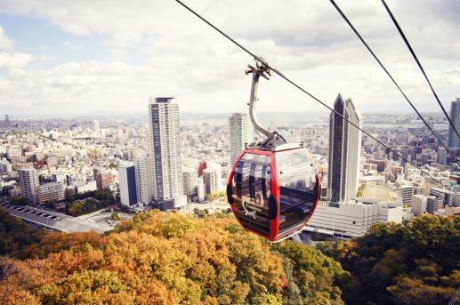
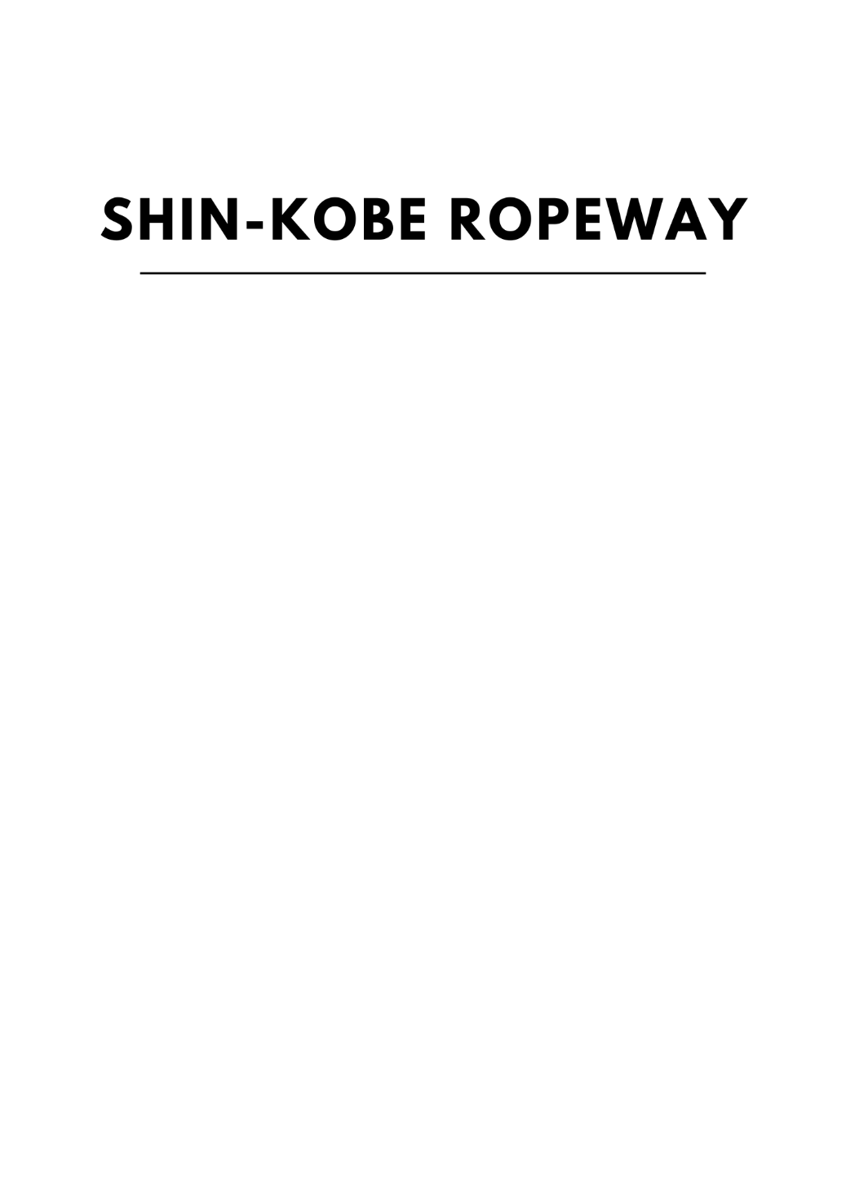

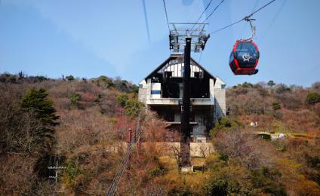

เส้นทางของกระเช้าจะผ่านน้ำตกนูโนะบิกิ (Nunobiki Waterfall) และ สวนสมุนไพรนูโนะบิกิ (Nunobiki Herb Garden) และสามารถชมทัศนียภาพที่งดงามเมืองโกเบจากสถานีกระเช้าด้านบนได้ทั้งกลางวัน และกลางคืน ขึ้นชื่อว่าเป็นสวนสมุนไพรที่มีขนาดใหญ่ที่สุดของญี่ปุ่น ภายในพื้นที่เต็มไปด้วยสมุนไพรหลายร้อยสายพันธุ์ รวมไปถึงดอกไม้ที่สวยงามตามฤดูกาลทั้งกลางแจ้ง และในเรือนกระจก นอกจากนี้ยังมีร้านกาแฟ ร้านอาหาร และร้านขายเครื่องหอมจากสมุนไพรเปิดให้บริการอีกด้วย
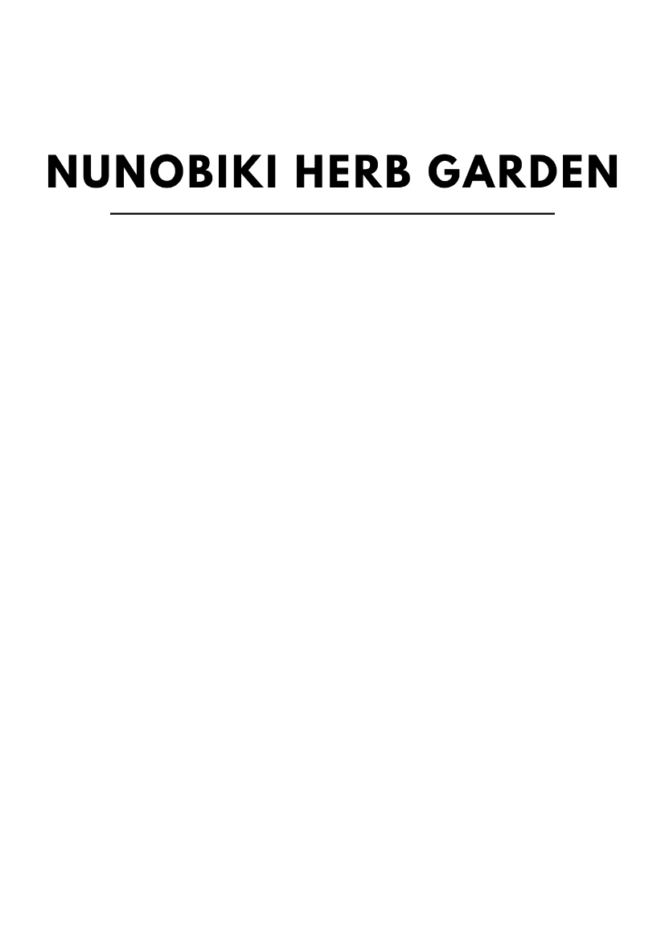
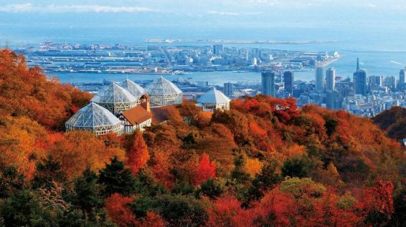

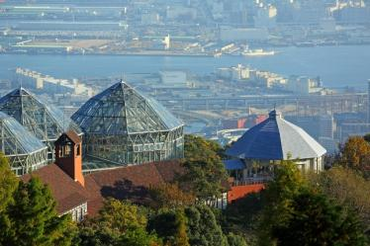

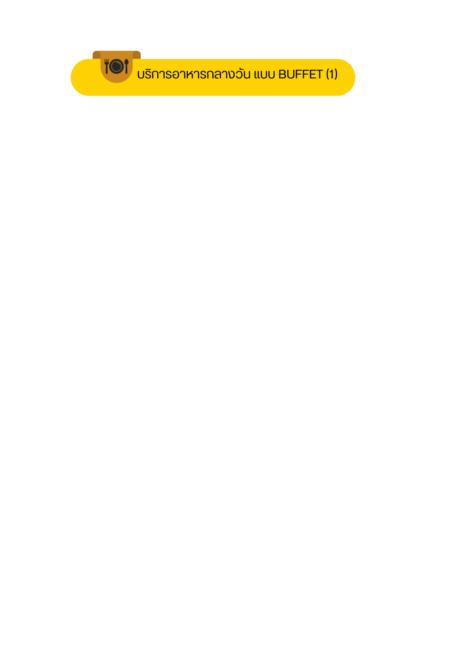

จากนั้นนำท่านสู่ ศาลเจ้าอิคุตะ (Ikuta Shrine) ตั้งอยู่ในย่านใจกลางเมืองซันโนะมิยะ (Sannomiya) เป็นศาลเจ้าที่มีประวัติศาสตร์ยาวนาน ก่อตั้งในปี 201 จากประวัติความเป็นมาของศาลเจ้าอิคุตะซึ่งว่ากันว่านำโชคมาให้ในการจับคู่ เราจะแนะนำแสตมป์โกชูอินยอดนิยมให้เป็นของขวัญ และการทำนายดวงชะตา ศาลเจ้าอิคุตะซึ่งมีประวัติศาสตร์ยาวนานกว่า 1,800 ปี ยังเป็นสถานที่ที่เกี่ยวข้องกับยุคเก็นเปซึ่งเป็นสนามรบแห่งสงครามเก็นเปอิเมื่อสิ้นสุดสมัยเฮอัน ภายในบริเวณมีศาลเจ้าย่อยหลายแห่งและมีอะไรให้ชมมากมาย เนื่องจากเป็นสถานที่ท่องเที่ยวชั้นนำแห่งหนึ่งของโกเบจึงมีผู้มาสักการะหนาแน่นทุกวัน
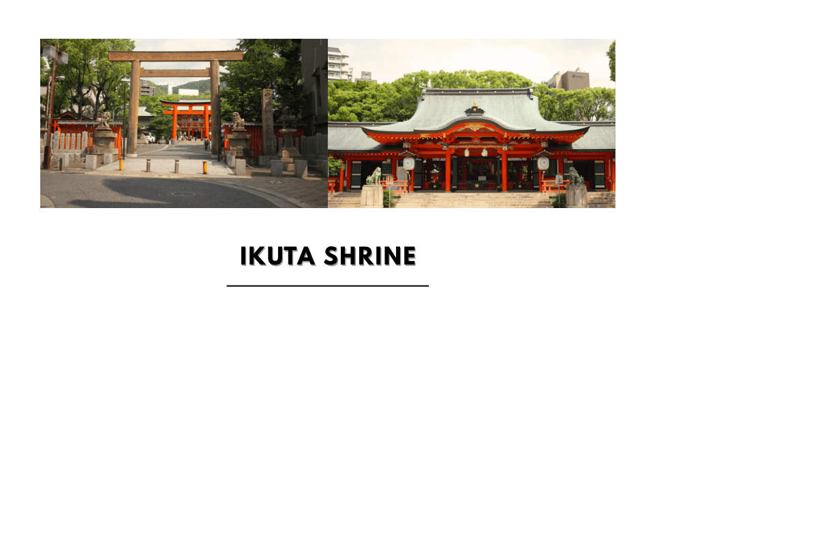
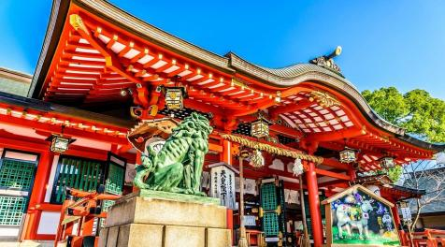
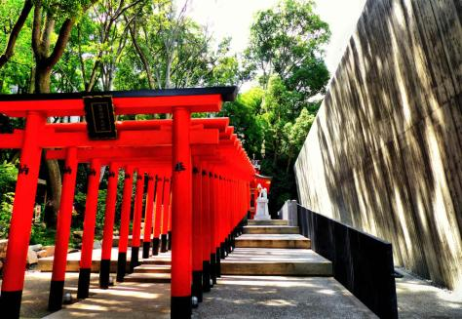

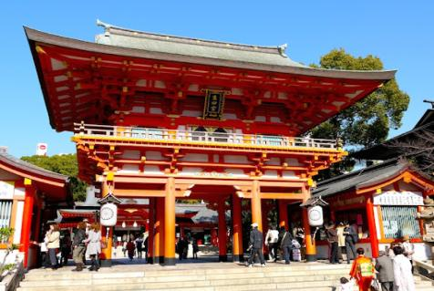

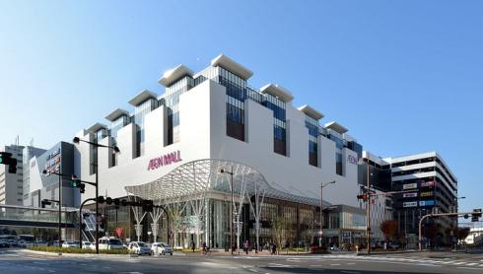
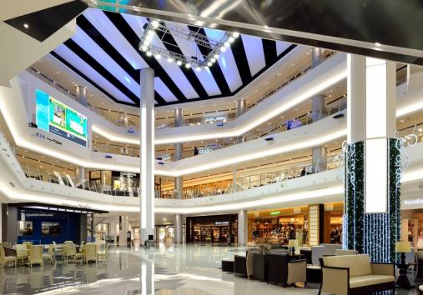



จากนั้นนำท่านช้อปปิ้งตามอัธยาศัยที่ AEON Mall Okayama เป็นช้อปปิ้งมอลล์ในเครือ AEON Group ที่ใหญ่ที่สุดในญี่ปุ่นตะวันตก มีร้านให้บริการยกเว้นภาษี และสินค้าในแบบฉบับโอคายาม่าครบครัน เป็นอีกจุดท่องเที่ยวที่เหมาะกับการซื้อของฝาก เสื้อผ้า สินค้าเบ็ดเตล็ด และเพลิดเพลินกับของอร่อยรสเลิศในท้องถิ่น
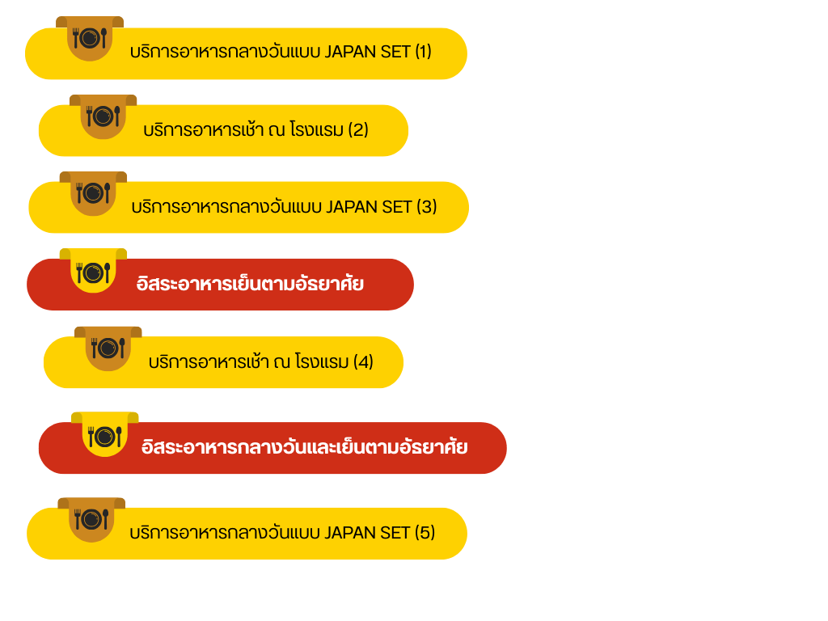

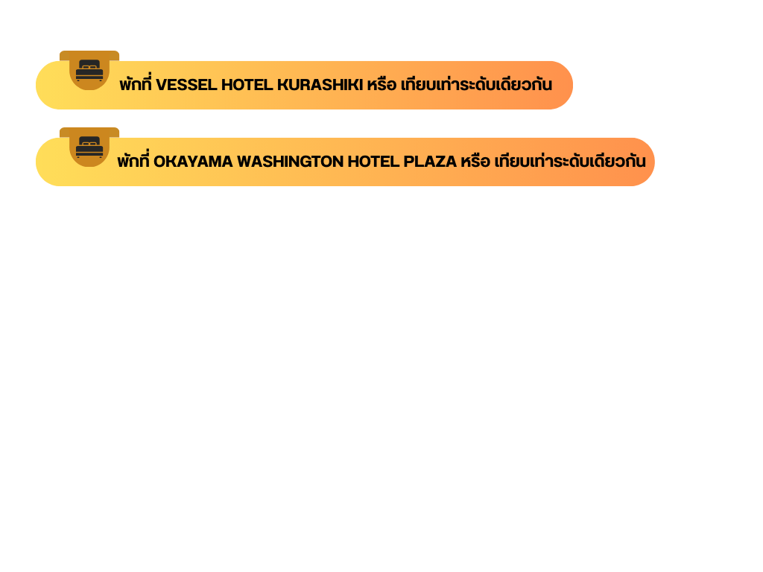

เมืองเก่าคุราชิกิ-จุดชมวิววาซูซัน-ฮิเมจิ-ปราสาทฮิเมจิ-โอซาก้า-DUTY FREE

จากนั้นนำท่านสู่ เมืองเก่าคุราชิกิ (Kurashiki) เป็นเมืองวินเทจเล็กๆ ที่เต็มเปี่ยมไปด้วยวัฒนธรรมและเป็นศูนย์รวมความต้องการของนักท่องเที่ยว ตั้งแต่ธรรมชาติแสนสวยของแม่น้ำคุราชิกิ ประวัติศาสตร์ต่างๆของเมือง พิพิธภัณฑ์ศิลปะ (ไม่รวมในค่าบริการ) อาหารท้องถิ่นไปจนถึงร้านค้าต่างๆ ให้ท่านได้ช้อปปิ้งและเลือกสรร

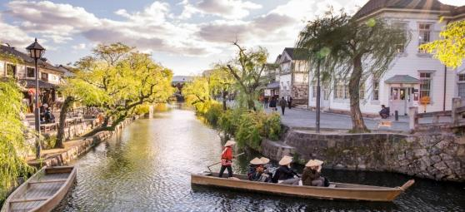
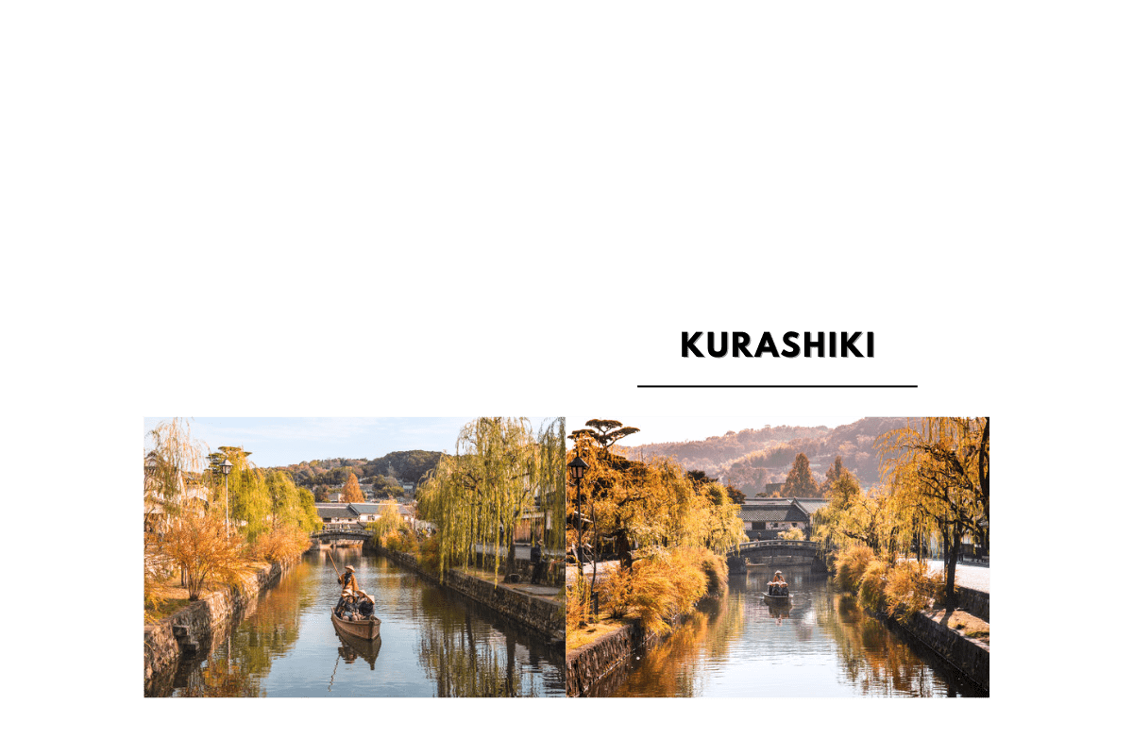

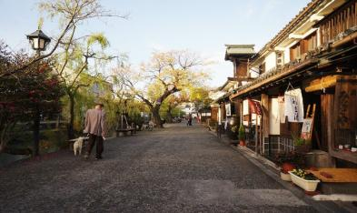

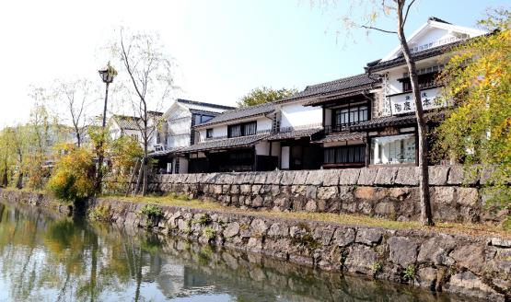

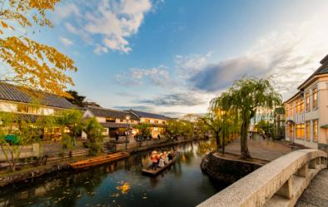

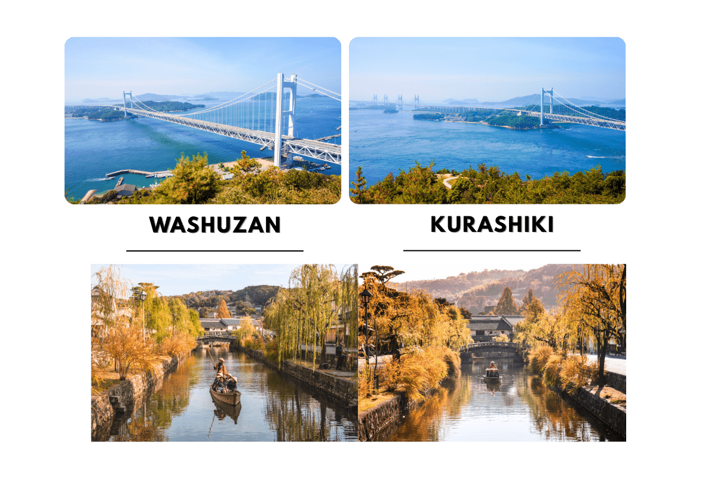
นำท่านสู่ จุดชมวิววาซูซัน (Washuzan Visitor Center) หอสังเกตการณ์
แห่งนี้ตั้งอยู่ใกล้กับยอดเขาวาชุซังซึ่งเป็นจุดชมวิวตัวแทนในอุทยานแห่งชาติ
ทะเลเซโตะในและยังถูกกำหนดให้เป็นจุดชมวิวที่กำหนดระดับชาติอีกด้วย มี
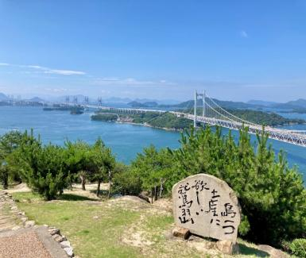
สถานที่สองแห่งใกล้กับ Washuzan Rest House และ Washuzan Visitor Center
เป็นจุดชมวิวยอดนิยมที่คุณสามารถมองเห็นเกาะอันงดงามของทะเลเซโตะ
ใน สะพานเซโตะโอฮาชิอันยิ่งใหญ่ และเกาะชิโกกุที่อยู่ฝั่งตรงข้าม

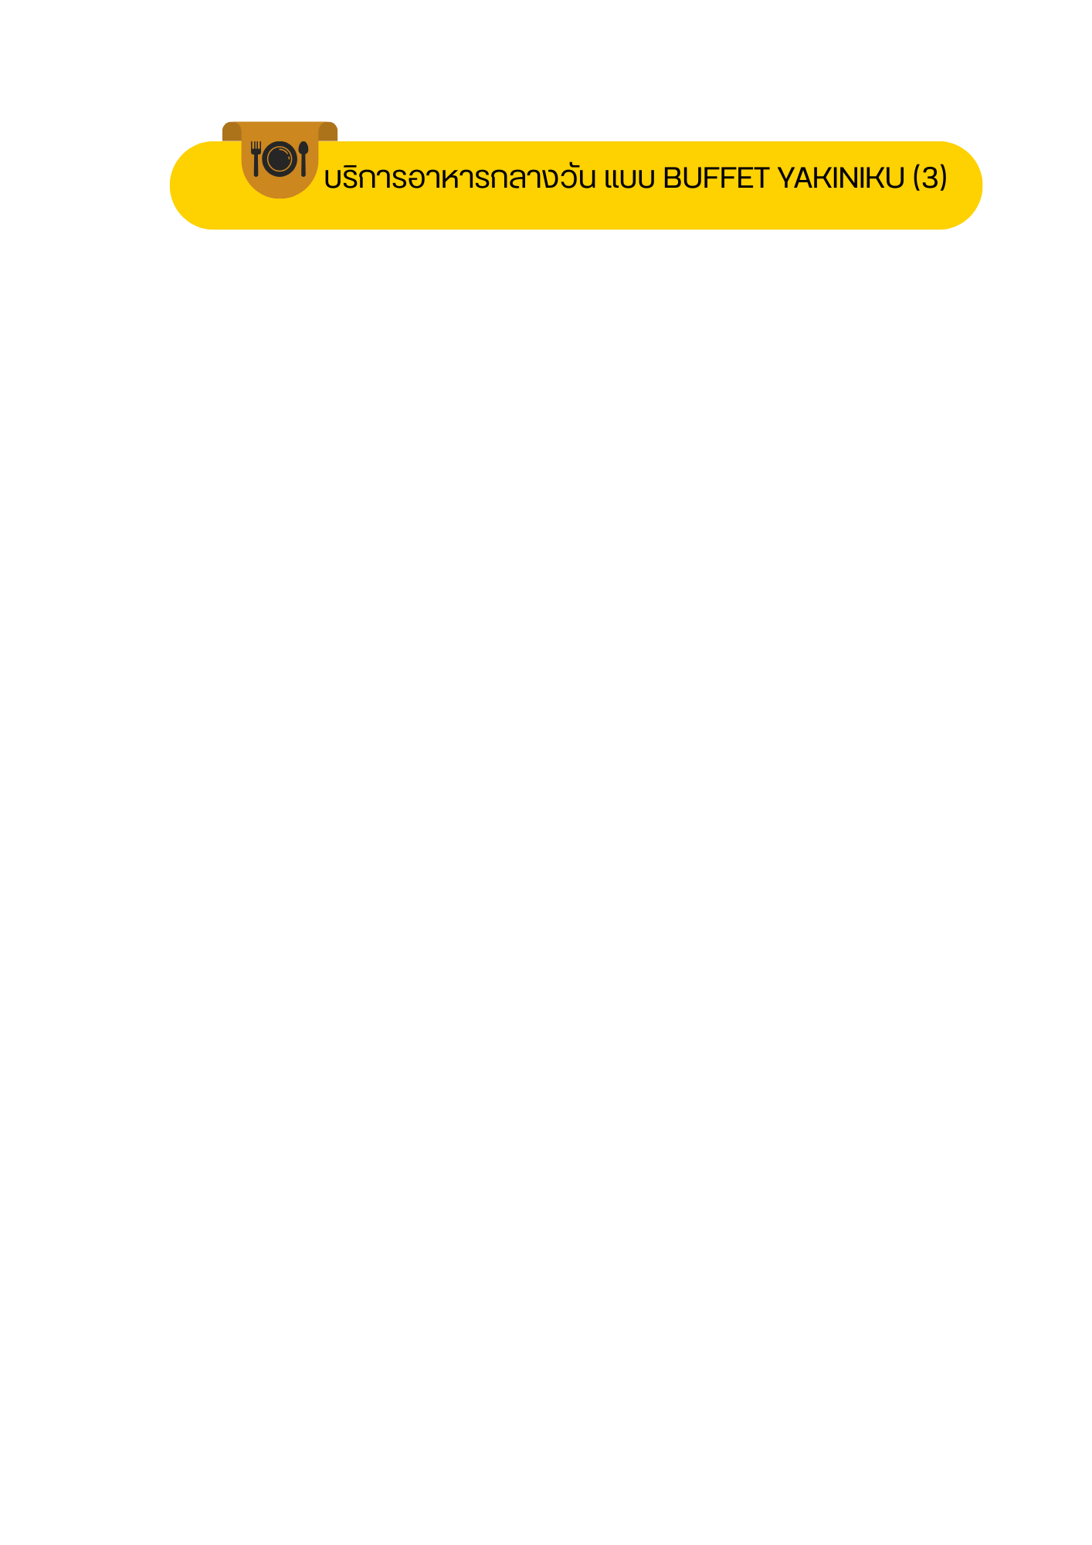

จากนั้นนำท่านสู่ ปราสาทฮิเมจิ (Himeji castle) เป็นหนึ่งในปราสาทที่มีชื่อเสียงที่สุดแห่งหนึ่งของญี่ปุ่น ซึ่งใช้เทคนิคการสร้างปราสาทที่มีเอกลักษณ์ของญี่ปุ่นเพื่อป้องกันการรุกรานของศัตรู เนื่องจากมีลักษณะคล้ายนกกางปีกที่ยิ่งใหญ่ตระการตา จึงมีชื่อเรียกอีกอย่างว่าปราสาทฮาคุโระ (หรือปราสาทชิราซากิ ซึ่งแปลว่า “นกกระสาขาว”) และได้รับการขึ้นทะเบียนเป็นมรดกโลกจากองค์การยูเนสโก (UNESCO) และสมบัติประจำชาติของญี่ปุ่นอีกด้วย
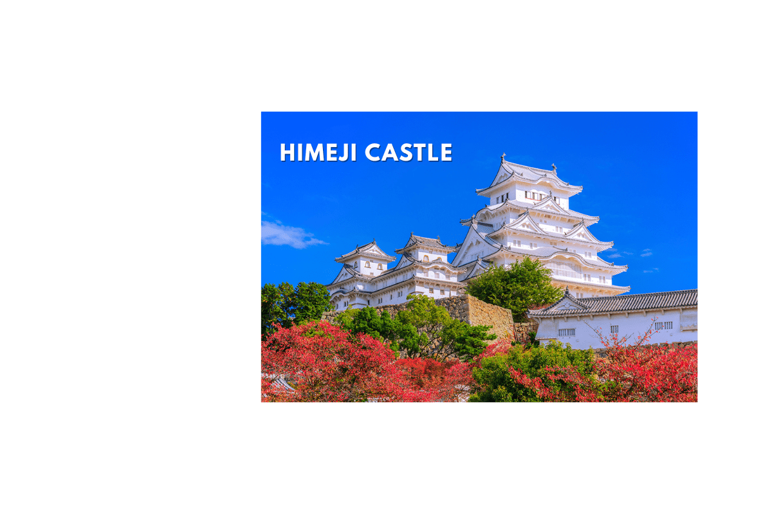
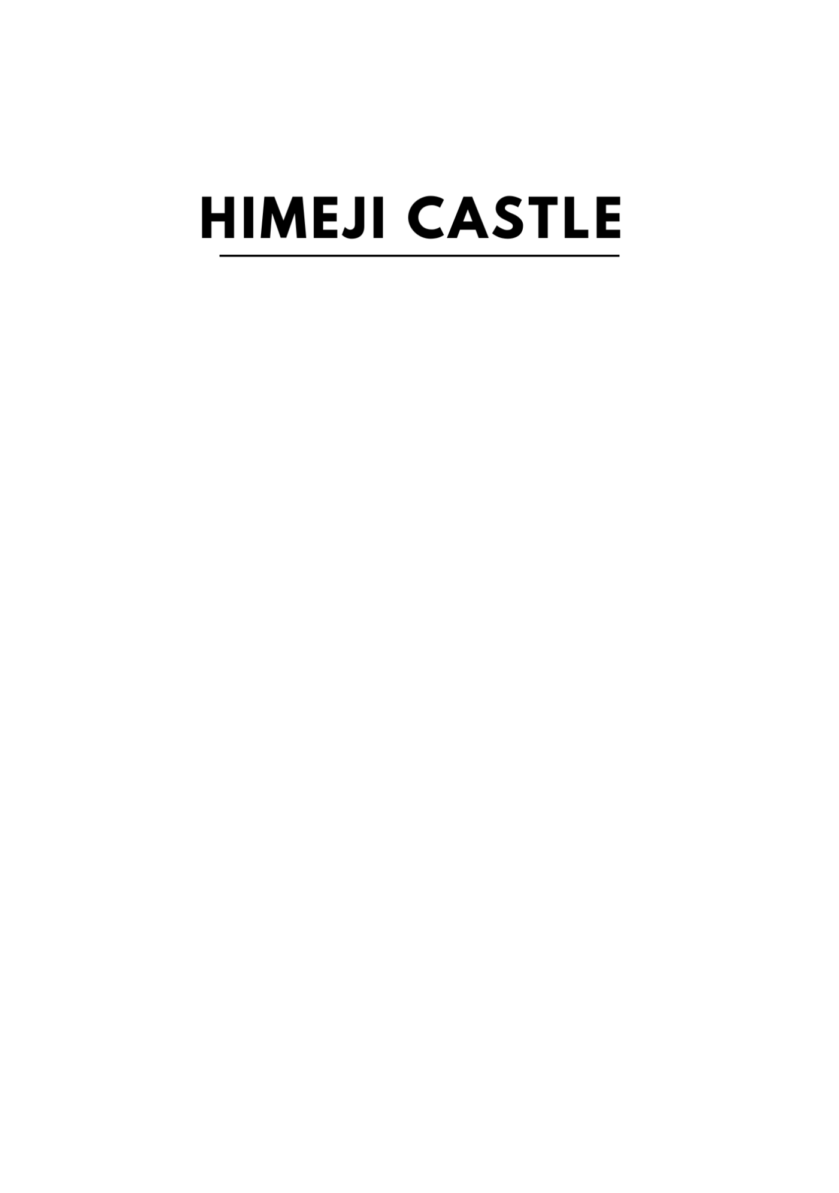

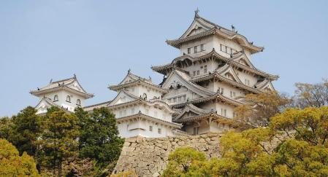

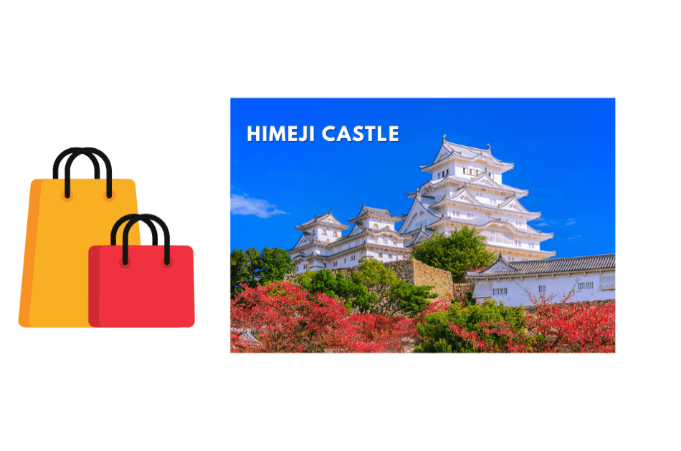
จากนั้นนำท่านเดินทางสู่ โอซาก้า นำท่านช้อปปิ้ง DUTY FREE ภายในมีสินค้าลดราคามากมาย ไม่ว่าจะเป็น เครื่องสำอางค์แบรนด์ญี่ปุ่นตัวดัง อาหารเสริม ขนมของฝากที่ขึ้นชื่อของประเทศญี่ปุ่น อิสระให้ท่านสนุกสนานกับการช้อปปิ้งอย่างจุใจ



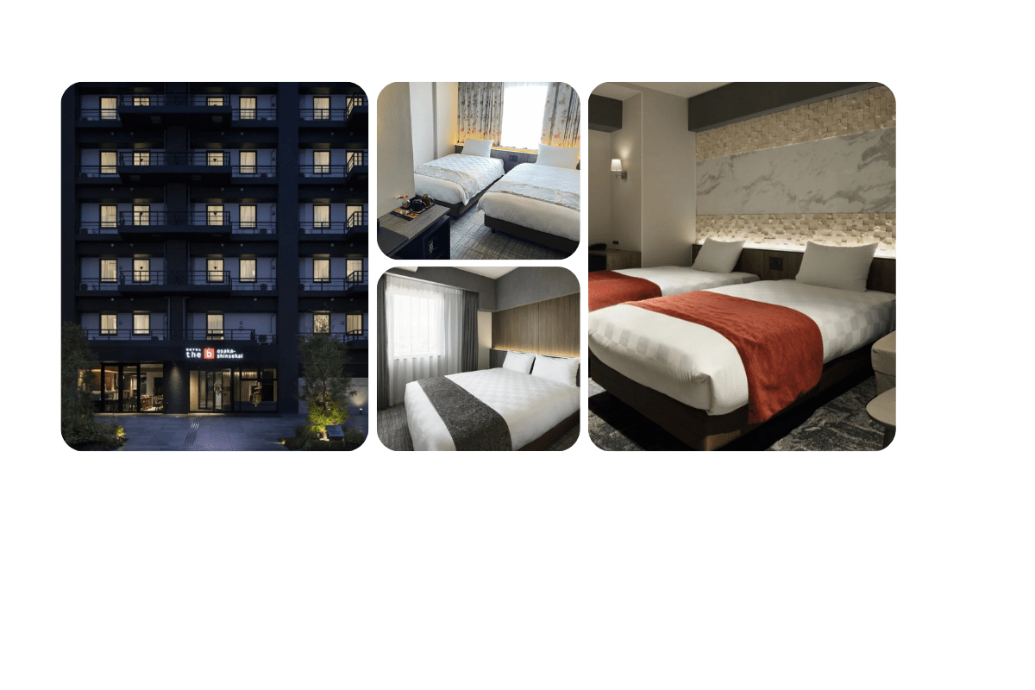

อิสระท่องเที่ยวเต็มวัน (**ไม่มีรถบัสบริการ**) หรือ เลือกซื้อทัวร์เสริม Universal Studio Japan (USJ)

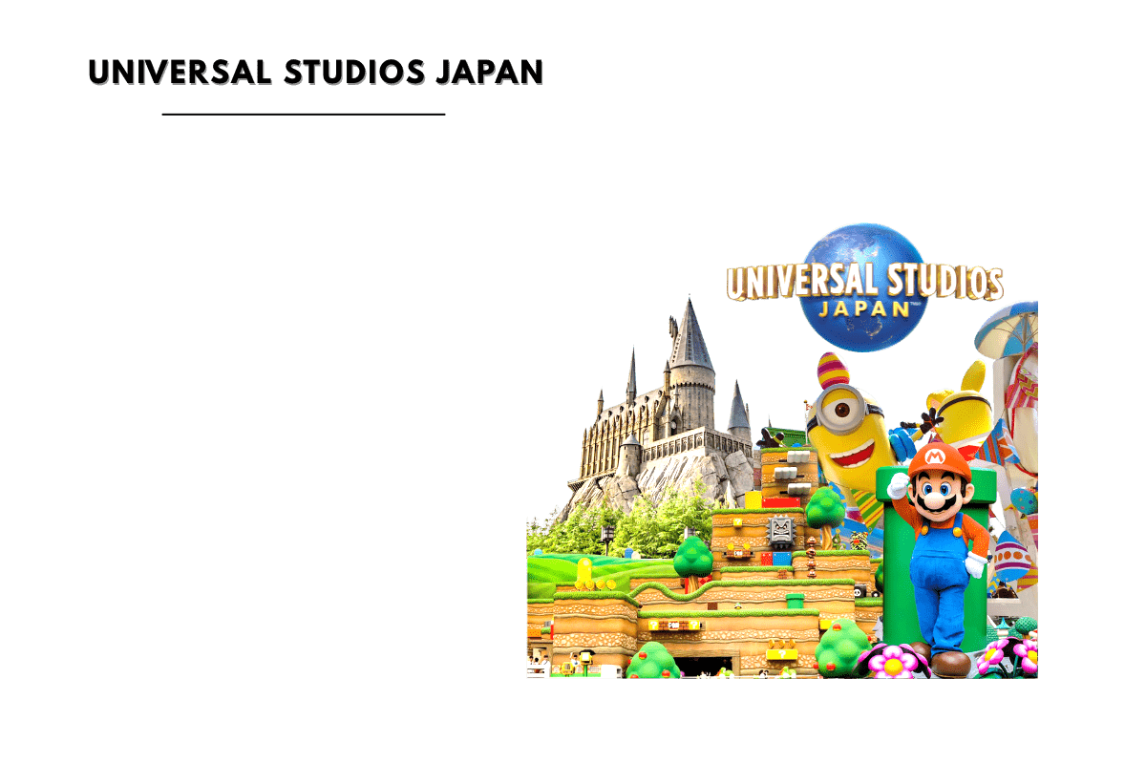
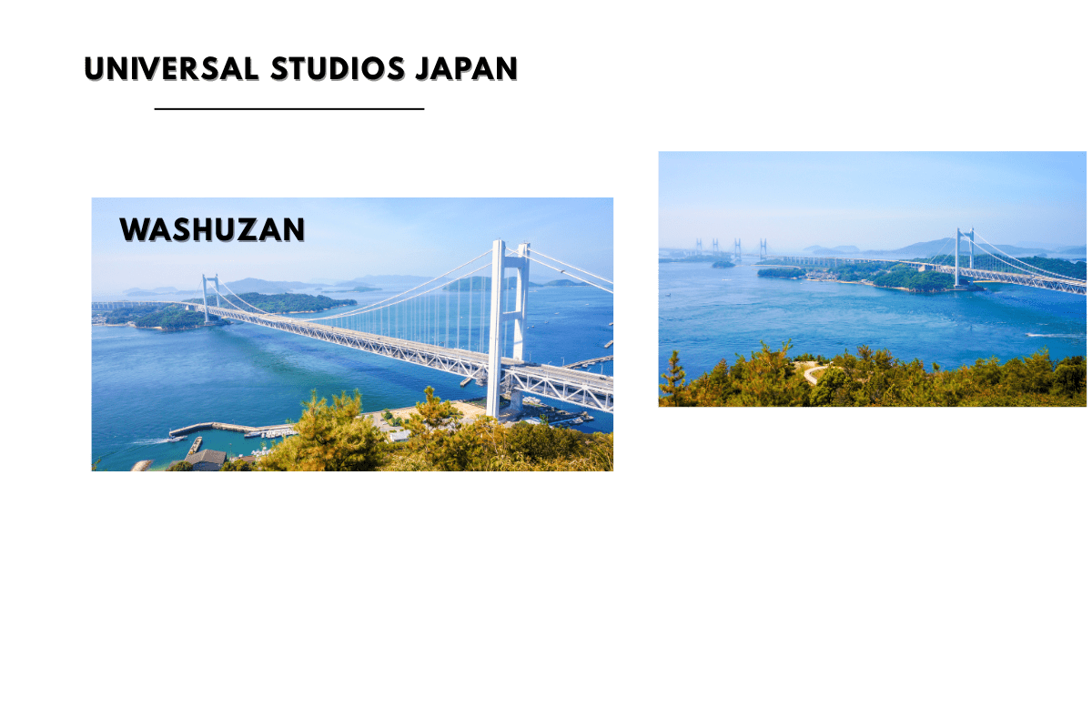
ท่านสามารถเลือกซื้อทัวร์เสริม ยูนิเวอร์แซลสตูดิโอเจแปน (Universal Studios Japan)
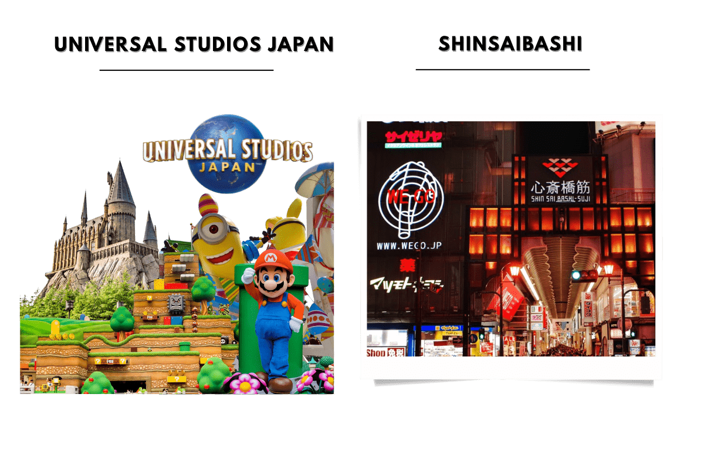
(**กรุณาติดต่อพนักงานขายเพื่อสอบถามราคา) ได้อัพเดทเครื่องเล่นใหม่ Super Nintendo World และโซนอื่นๆ อีกมากมาย “Universal Studios Japan” หรือเรียกสั้นๆ ว่า USJ เป็นสวนสนุกระดับโลกที่ห้ามพลาด เปิดให้บริการตั้งแต่เดือนมีนาคมปี 2001 และได้ต้อนรับนักท่องเที่ยวจากทั่วโลกมาแล้วกว่า 100 ล้านคน ปัจจุบันสวนสนุกแห่งนี้ แบ่งเป็น 10 โซนด้วยกัน ทำให้สวนสนุกมีความหลากหลาย และพร้อมต้อนรับทุกเพศทุกวัย
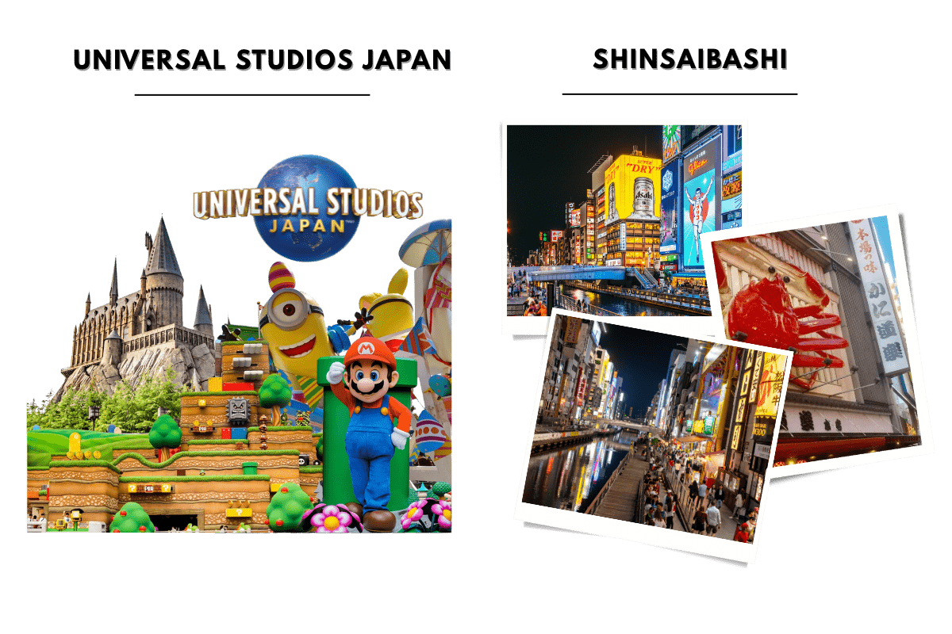
ให้ท่านอิสระ ช้อปปิ้งชินไซบาชิ (Shinsaibashi) บริเวณแหล่งช้อปปิ้งแห่งนี้มีความยาวประมาณ 600 เมตร เต็มไปด้วยร้านค้าปลีก ร้านแฟรนไชส์ ร้านเครื่องสำอางค์ ร้านรองเท้า กระเป๋านาฬิกา ร้านกาแฟ ร้านอาหาร ร้านขนม ร้านเสื้อผ้าสตรีทแบรนด์ทั้งญี่ปุ่นและต่างประเทศ เช่น Zara,H&M,Beans,ABC Mart เป็นต้น เรียกว่ามีทุกอย่างที่ต้องการรวมกันอยู่บริเวณนี้

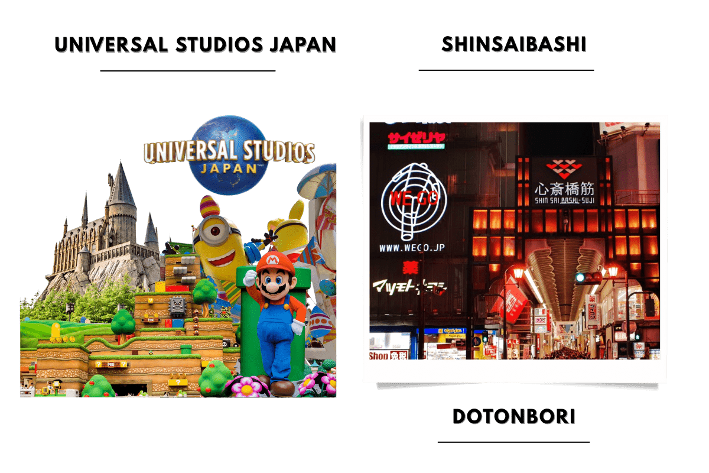
ให้ท่านเดินเล่น ย่านโดทงโบริ (Dotonbori) ย่านบันเทิงยามค่ำคืนตลอดแนวถนนเลียบคลองโดทงโบริ จากสะพานโดทงโบริบาชิไปจนถึงสะพานนิปปนบาชิ เช็คอินถ่ายภาพคู่ป้ายกูลิโกะแมน หรือ ป้ายโดทงโบริกูลิโกะ (Dotonbori Glico Sign) เป็นป้ายไฟนีออนรูปนักกรีฑากำลังวิ่งอยู่บนลู่วิ่ง นอกจากนี้ยังมีอีกหนึ่งสัญลักษณ์สถานที่นัดพบกันก็คือ ร้านปูคาโดรากุ (Kani Doraku) ซึ่งมีปูยักษ์ขยับแขนและลูกตาได้อีกด้วย และห้ามพลาด ทาโกะยากิ อาหารท้องถิ่นของชาวโอซาก้า



สนามบินนานาชาติคันไซ (เมืองโอซาก้า)- สนามบินนานาชาติดอนเมือง (กรุงเทพฯ)

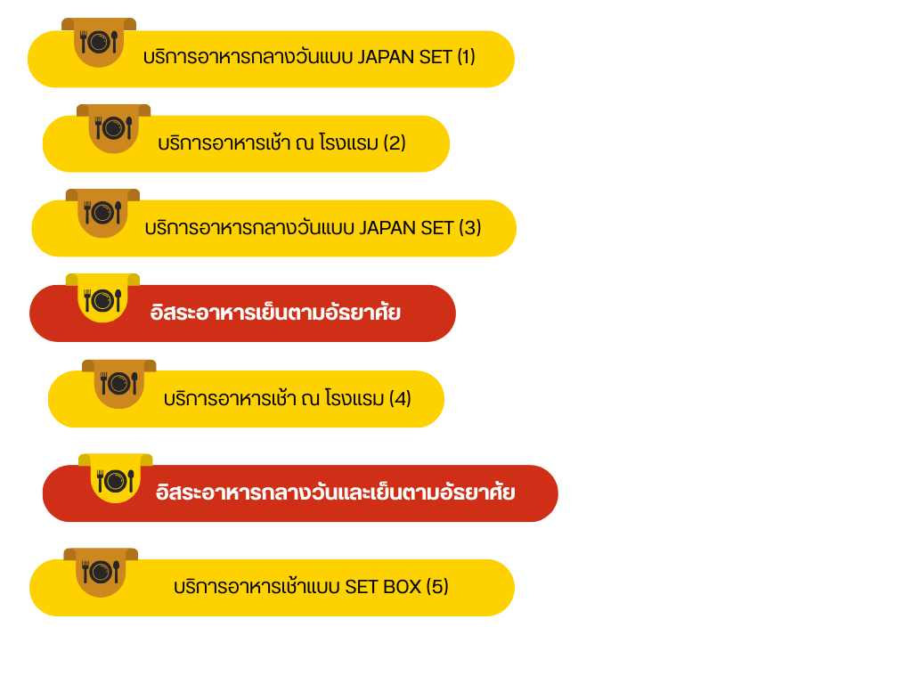

หลังรับประทานอาหารเช้าเสร็จ สมควรนำท่านเดินทางสู่สนามบินนานาชาติคันไซ...
09.55 น. ออกเดินทางกลับสู่ กรุงเทพฯ ประเทศไทย โดยสายการบิน THAI AIR ASIA X (XJ) เที่ยวบินที่
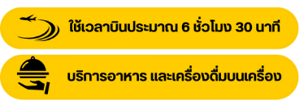
XJ 613

14.25 น. คณะเดินทางถึง สนามบินนานาชาติดอนเมือง กรุงเทพฯ โดยสวัสดิภาพและความประทับใจ...
☻☻☻☻☻☻☻☻☻☻☻☻☻☻☻☻

สำหรับลูกค้าท่านที่ไม่ต้องการใช้ตั๋วเครื่องบิน (JOIN LAND)
หักออกจากราคาทัวร์ 7,000.-/ท่าน

